Tecnológico de Costa Rica

Ingenieria en Computadores

Fundamentos de Sistemas Computacionales

Proyecto 2

Grupo 02

Luis Alberto Chavarría Zamora

Paola Barquero Morales

Noviembre 2024

Tabla de Contenidos

Introducción 3

Recomendaciones 4

Análisis de Resultados 5

Tabla de Verdad 5

Simplifición 5

Diagrama del circuito 6

Fuentes Bibliográficas 7

Descripción de Actividades y Fechas 8

Bítacora 8

Estrategias para logro de objetivos y metas 9

# Introducción

Este segundo proyecto va de la mano con el primer proyecto de la creación de la maqueta, el circuito y la interfaz gráfica del PinBall. Este nuevo proyecto consistirá en el diseño e implementación de un circuito lógico combinatorio que se integrará al Proyecto I.

Se realizará un Circuito Menos 3 . El circuito toma la entrada y lo decrementa en tres unidades; y como salida entrega los 3 bits que serán mostrados maqueta y el cuarto bit estará conectado a un led, que muestra que la salida del circuito es válida y está habilitada, es decir, que los valores de salidas del circuito son los adecuados. También se le agregará una condición de juego adicional a la interfaz gráfica , esta es que, del total de puntaje obtenido por el jugador, base 10, toma el dígito más significativo, lo convierte a binario y del número binario obtenido tome los 3 bit menos significativos y le reste 3. El resultado del puntaje después de penalización se muestra en binario en los leds de la maqueta.

# Recomendaciones

-Planificar bien todos los task que hay que realizar y realizar un cronograma diario de los task que se realizarán en ese día junto con los materiales que serán necesitados, gestionar el tiempo es muy importante ya que es un proyecto que involucra muchos elementos al mismo tiempo.

-Mantener una documentacion diaria de lo que se ha realizado en conjunto con la bitacora del proyecto.

-Realizar pruebas al momento de estar realizando el circuito para saber que todo está funcionando progresivo, paso a paso, para evitar tener que desarmar todo el circuito al momento de encontrar un problema.

-Tener persistencia y calma al momento de enfretarse con las dificultades que se presenten al momento de realizar el proyecto.

|  |  |  |  |  |  |  |  |
| --- | --- | --- | --- | --- | --- | --- | --- |
| Entradas | | | | Salidas | | | |
| A | B | C | D | W | X | Y | Z |
| 0 | 0 | 0 | 0 | 0 | 1 | 1 | 1 |
| 0 | 0 | 0 | 1 | 1 | 0 | 0 | 0 |
| 0 | 0 | 1 | 0 | 1 | 0 | 0 | 1 |
| 0 | 0 | 1 | 1 | 0 | 0 | 0 | 0 |
| 0 | 1 | 0 | 0 | 0 | 0 | 0 | 1 |
| 0 | 1 | 0 | 1 | 0 | 0 | 1 | 0 |
| 0 | 1 | 1 | 0 | 0 | 0 | 1 | 1 |
| 0 | 1 | 1 | 1 | 0 | 1 | 0 | 0 |
| 1 | 0 | 0 | 0 | 0 | 1 | 0 | 1 |
| 1 | 0 | 0 | 1 | 0 | 1 | 1 | 0 |

# Análisis de Resultados

## Tabla de Verdad

W= $\overline{A}\overline{B}\overline{C}D$ + $\overline{A}\overline{B}C\overline{D}$

X= $\overline{A}\overline{B}\overline{C}\overline{D}+\overline{A}BCD+A\overline{B}\overline{C}\overline{D}+A\overline{B}\overline{C}D$

Y= $\overline{A}\overline{B}\overline{C}\overline{D}+\overline{A}B\overline{C}D+\overline{A}BC\overline{D}+A\overline{B}\overline{C}D$

Z= $\overline{A}\overline{B}\overline{C}\overline{D}+\overline{A}\overline{B}CD+\overline{A}B\overline{CD}+\overline{A}BC\overline{D}+A\overline{B}\overline{C}\overline{D}$

## Simplifición

W= +

X=

Y=

Z=

+ +

+ +

## A diagram of a computer Description automatically generatedDiagrama del circuito

# Fuentes Bibliográficas

- Texas Instruments. (n.d.). *74LS32N - Quad 2-Input OR Gate*. AllDatasheet. Recuperado de <https://www.alldatasheet.com/html-pdf/27421/TI/74LS32N/21/1/74LS32N.html>

-Texas Instruments. (n.d.). *SN74HC08N - Quad 2-Input AND Gate*. AllDatasheet. Recuperado de <https://www.alldatasheet.com/html-pdf/27880/TI/SN74HC08N/23/1/SN74HC08N.html>

-Motorola. (n.d.). *SN74LS86N - Quad 2-Input XOR Gate*. AllDatasheet. Recuperado de <https://www.alldatasheet.com/html-pdf/5744/MOTOROLA/SN74LS86N/260/1/SN74LS86N.html>

-Texas Instruments. (n.d.). *SN74LS04N - Hex Inverter Gate*. AllDatasheet. Recuperado de <https://www.alldatasheet.com/html-pdf/27356/TI/SN74LS04N/23/1/SN74LS04N.html>

# Descripción de Actividades y Fechas

|  |  |  |
| --- | --- | --- |
| **Actividad** | **Fecha de Inicio** | **Fecha de Entrega** |
| Planificación | 14/11/2024 | 27/11/2024 |
| Tabla de Verdad | 14/11/2024 | 27/11/2024 |
| Simplificación | 14/11/2024 | 27/11/2024 |
| Diagrama Digital | 14/11/2024 | 27/11/2024 |
| Circuito Físico | 16/11/2024 | 27/11/2024 |
| Implementación en la maqueta | 18/11/2024 | 27/11/2024 |
| Interfaz Gráfica | 21/11/2024 | 27/11/2024 |

# Bítacora

|  |  |
| --- | --- |
| **Día** | **Actividad** |
| 14/11/24 | Tabla de Verdad, Simplificación y Diagrama del Circuito |
| 14/11/24 | Inicialización del Circuito |
| 16/11/24 | Circuito |
| 17/11/24 | Circuito |
| 18/11/24 | Circuito |
| 19/11/24 | Circuito |
| 20/11/24 | Documentación |
| 21/11/24 | Interfaz Gráfica |
| /11/24 |  |
| /11/24 |  |

# Estrategias para logro de objetivos y metas

-Establecer cuales son los objetivos y metas que se quieren lograr.

-Dividir y planificar los objetivos

-Ser consistente al momento de enfrentar algunos problemas.

-Trabajar todos los días un poco y no dejar los tasks para último momento.

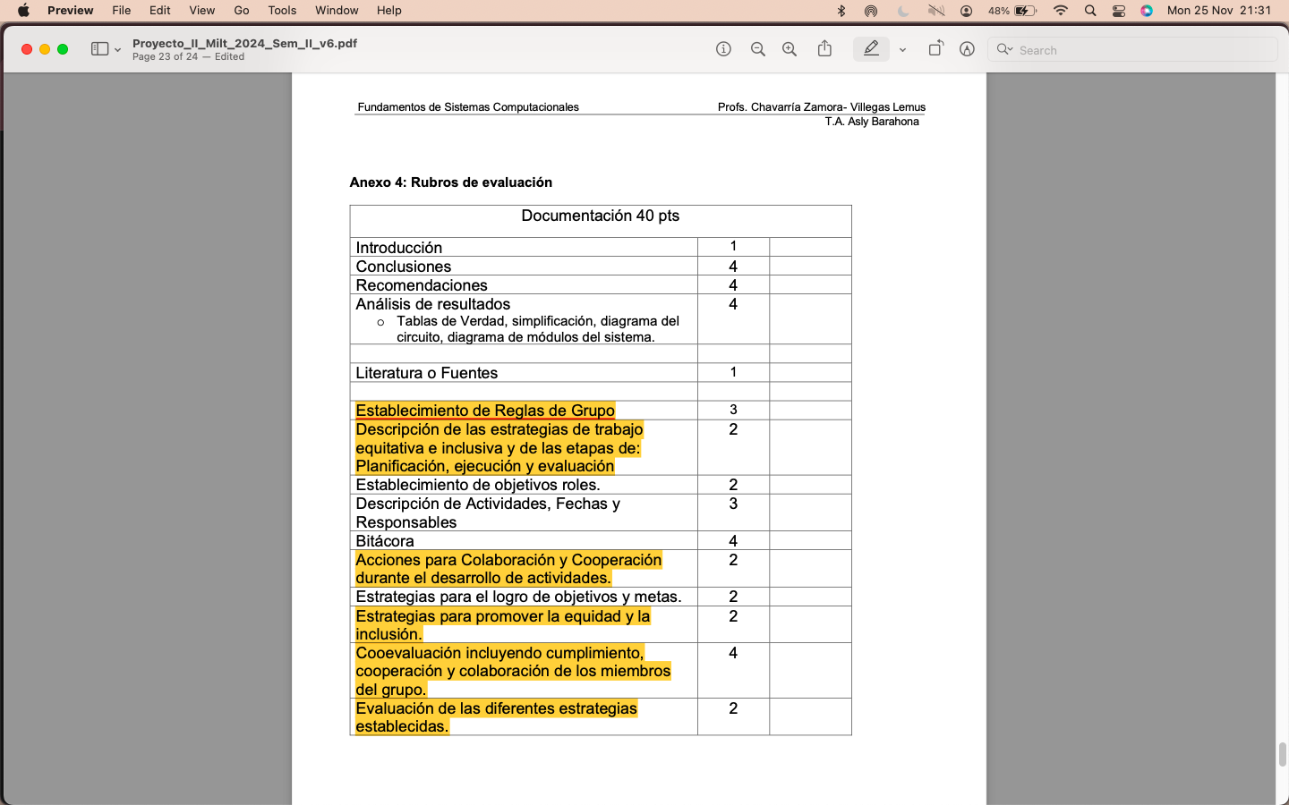*Los puntos que están subrayados en amarillo fueron omitidos ya que el trabajo fue realizado individualmente.